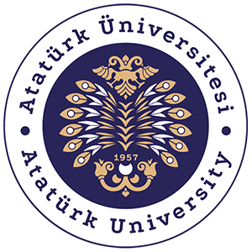
T.C.
ATATÜRK ÜNİVERSİTESİ
TOPLUMSAL DUYARLILIK PROJELERİ UYGULAMA VE ARAŞTIRMA MERKEZİ

“BESİN ETİKETİ OKUMA”
Proje Kodu: 7950607e-61e0-4e0c-bae1-accfe9c56ba2

SONUÇ RAPORU

Proje Yürütücüsü:
Doç. Dr. Fatma Betül Özgeriş
Sağlık Bilimleri Fakültesi

Mayıs, 2023
ERZURUM

İÇİNDEKİLER
Özet 1
Materyal ve Yöntem 2
Araştırmanın Türü 2
Araştırmanın Yapıldığı Yer ve Zaman 2
Projenin Uygulanışı 2
Projede Hazırlanan Afiş 3
Projenin Uygulanmasına Ait Görseller 4
Sonuçlar 11

ÖZET
Günümüzde insanların gerek okul gerekse iş hayatı sebebiyle dışarıda kalma süresi uzamıştır. Buna bağlı olarak da paketli ve hazır gıda tüketimi oranı gittikçe artmaktadır. Özellikle çocuklarda okulda uzun süre kalma sonucunda hazır ve paketli besin tüketimine bağlı bazı rahatsızlıklar görülmektedir. Bunlar; obezite, kardiyovasküler hastalıklar, metabolik sendrom, insülin direnci ve diyabettir. Bu tür hastalıkların önüne geçebilmek için çocukluk çağından itibaren besin etiketi okuma alışkanlığı kazandırılmalıdır. Besin etiketi okuma sonucunda kişiler paketli gıdanın içeriğini (karbonhidrat, protein, yağ, vitamin, mineral, tuz ve lif), bileşenlerini, gıda katkı maddelerini, alerjen madde olup olmadığını, porsiyon kontrolünü, kalorisini öğrenebilir. Böylece kendine en uygun besini seçebilir. Bu etkinlikteki amacımız sağlıklı bir toplum oluşturabilmek için besin etiketi okumanın çocukluk çağından itibaren öğrenilerek alışkanlık kazandırılmasına yardımcı olmaktır
Bu çalışma kişilere besin etiketi okuma farkındalığı kazandırmak amacıyla yapılmıştır ve bu proje Atatürk Üniversitesi Toplumsal Duyarlılık Projeleri tarafından desteklenmiştir.

MATERYAL VE YÖNTEM
Araştırmanın Türü
Bu çalışma bir Toplumsal Duyarlılık Projesi’dir.

Araştırmanın Yapıldığı Yer ve Zaman
Çalışma, 25.05.2023 tarihinde Erzurum ilindeki Saltukbey Ortaokulunda gerçekleştirilmiştir.

Projenin uygulanışı
Projede Beslenme Diyetetik öğrencileri olarak 1 adet bilgilendirme afişleri hazırlanmış ve basılmıştır. Ayrıca sunum hazırlanmış, sınıfta sunulmuştur. İnteraktif işlemek için besin etiketi okuma kartonu yapılmıştır. Afişlerin içeriğinde;
- Porsiyon büyüklüğü,
- Porsiyon sayısı,
- Her porsiyon için miktar;
- Enerji
- Yağ (doymuş ve trans yağ)
- Karbonhidrat
- Eklenti şeker
- Lif
- Protein
- Sodyum
- Kullanım bilgisi yer almaktadır.

PROJEDE HAZIRLANAN AFİŞ

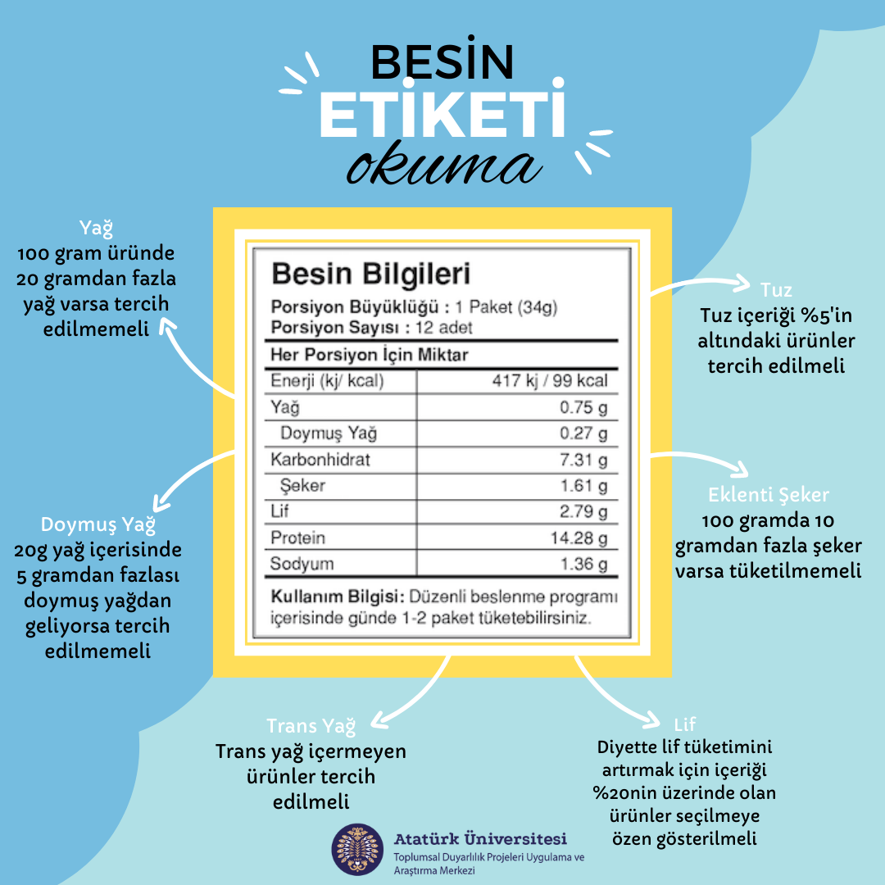

PROJENİN UYGULANMASINA AİT GÖRSELLER
Erzurum Saltukbey Ortaokulunda projede görevli olan öğrenciler tarafından proje devam ettirilmiş ve gerçekleştirilmiştir.
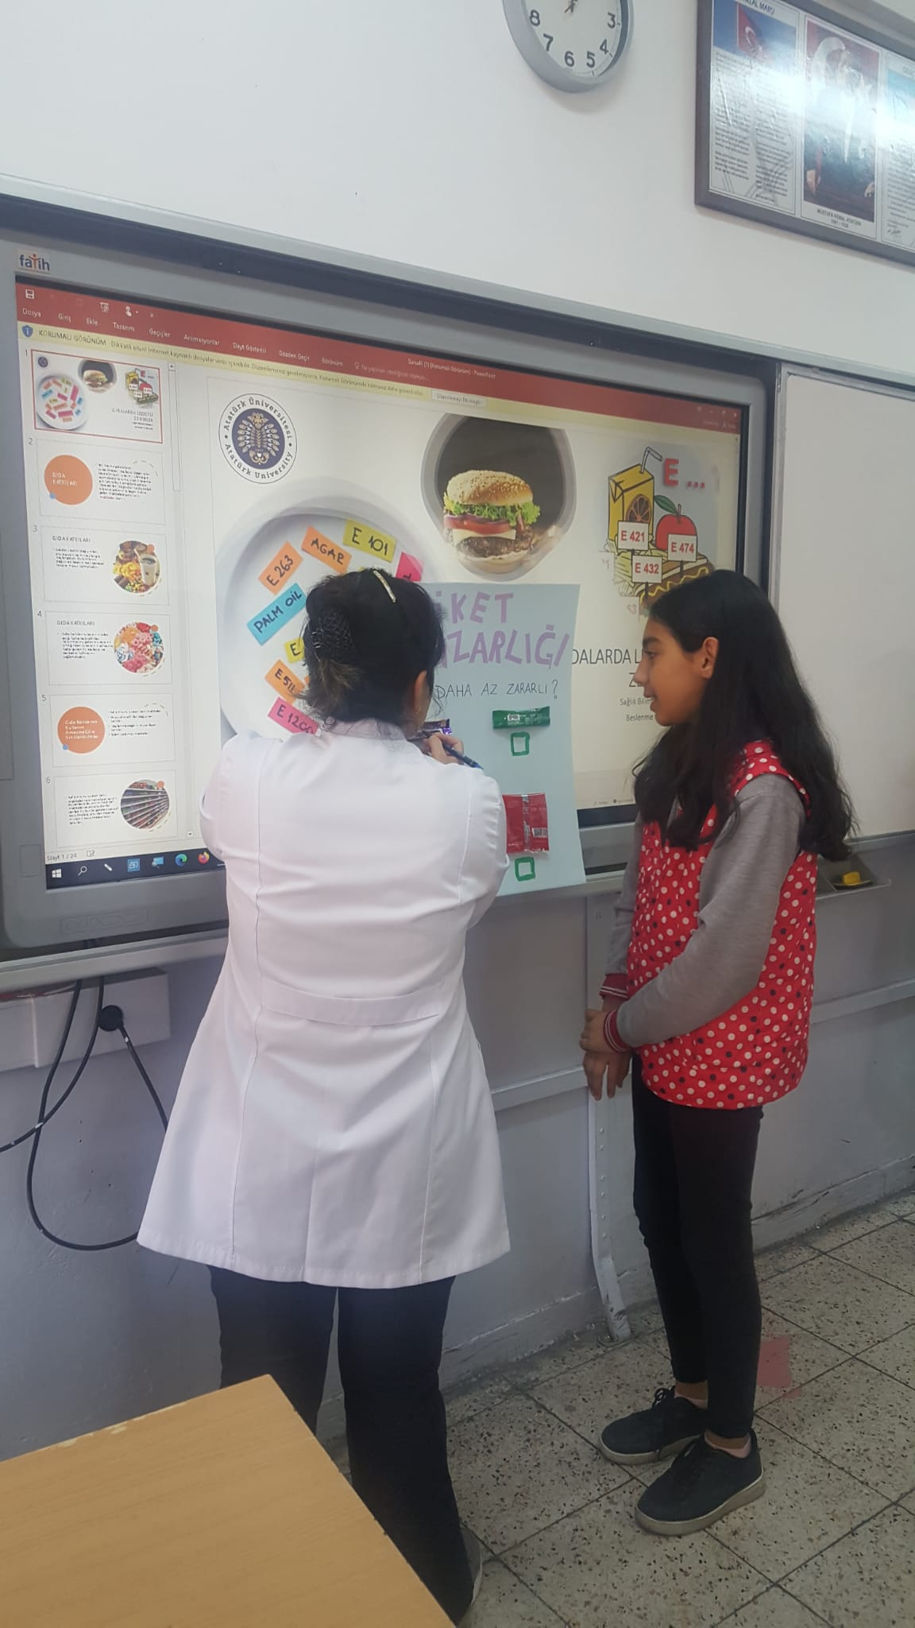

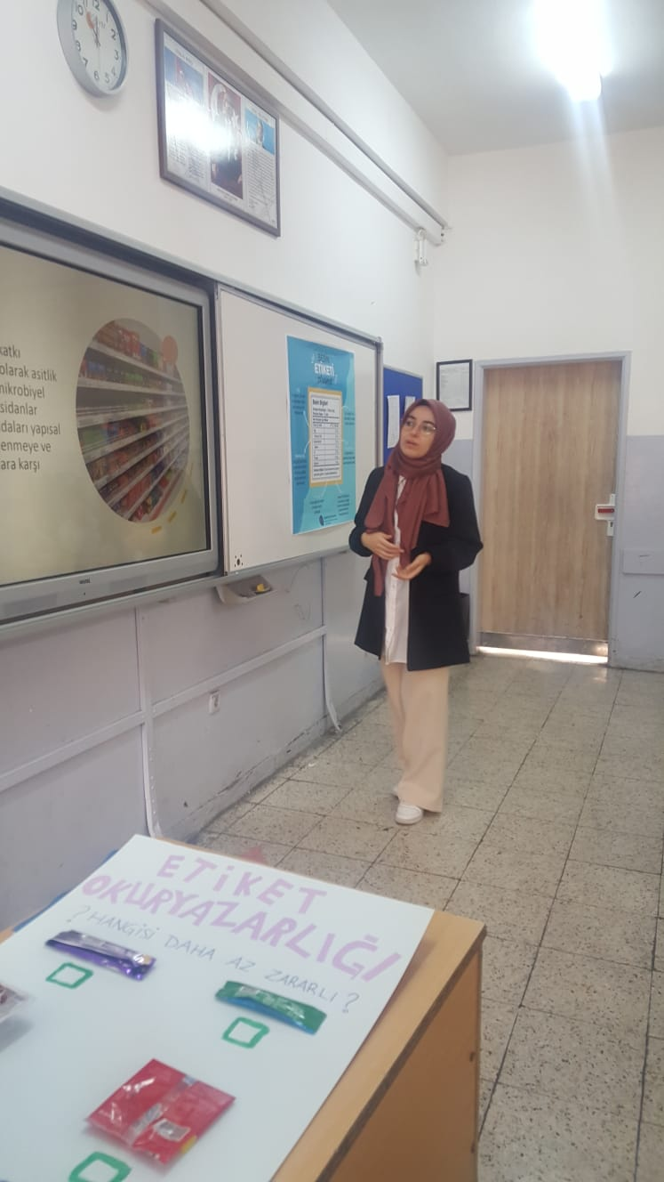
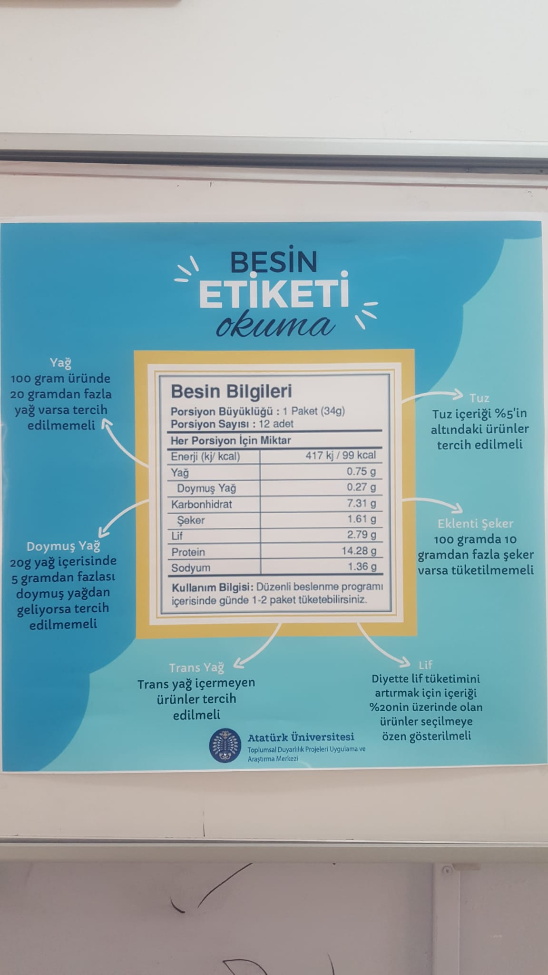
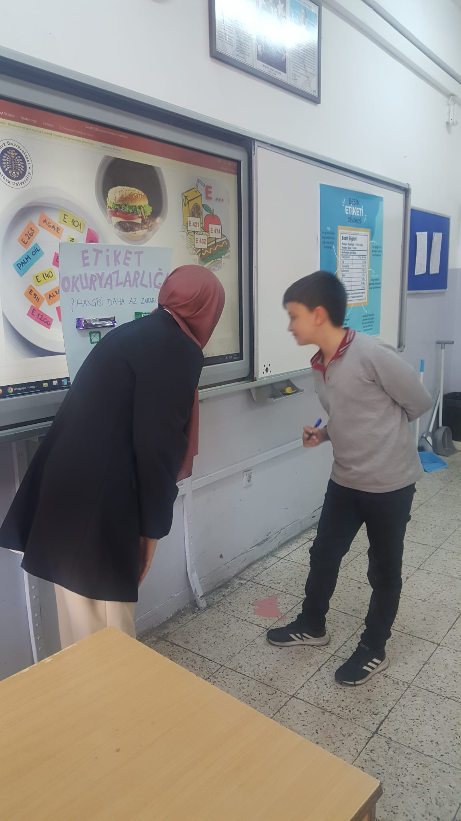
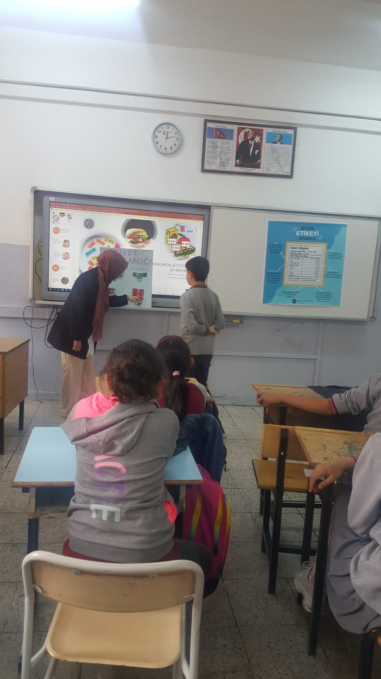
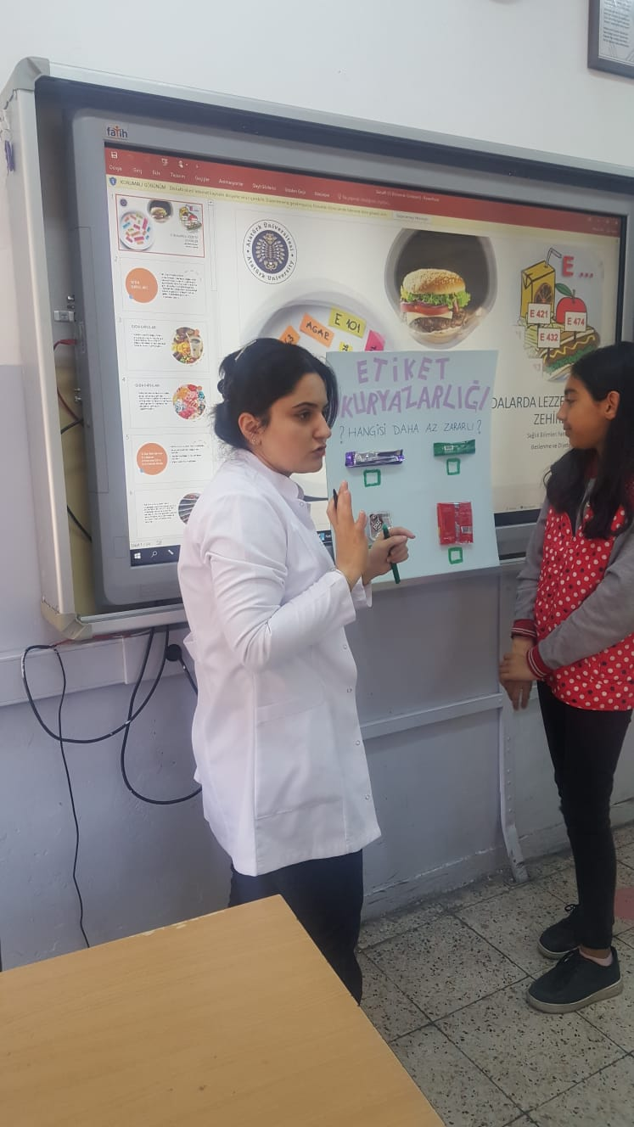
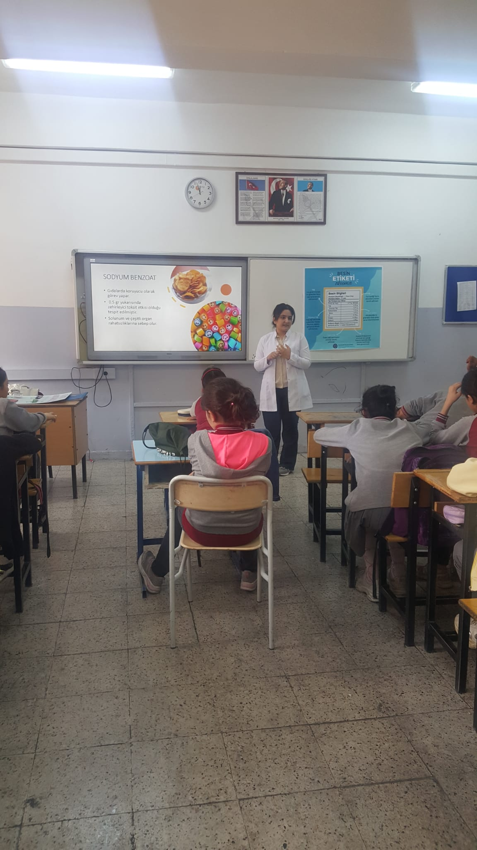
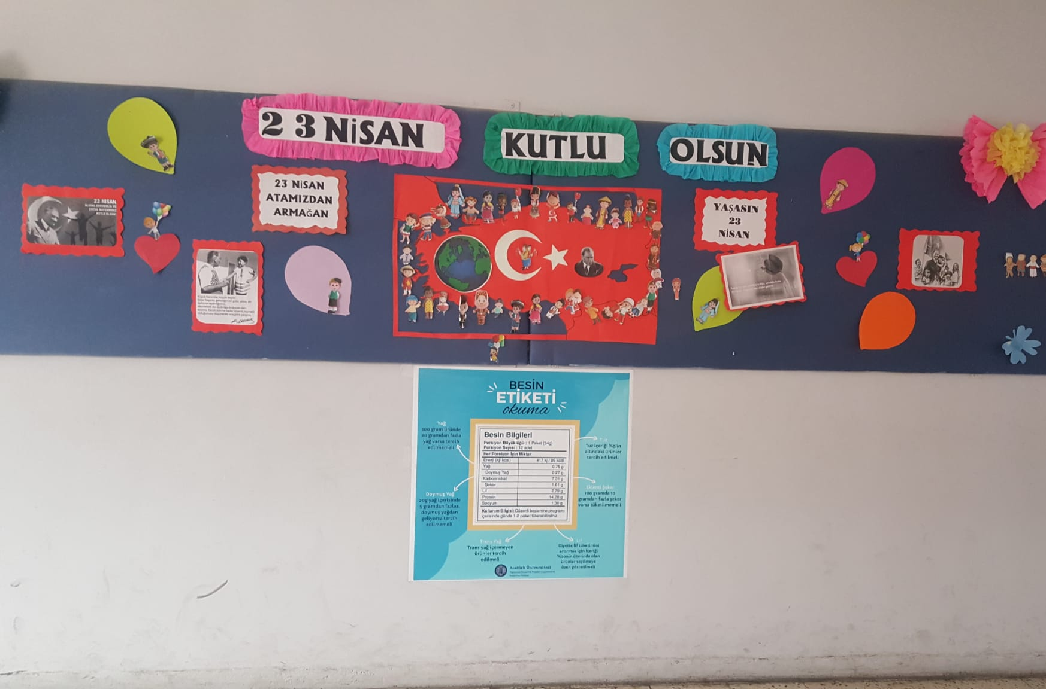

SONUÇLAR
Çocukluk çağı obezitesinin ve buna bağlı oluşan kronik hastalıkların oluşumuna engel olabilmek adına besin içeriği okumayı ve sağlıklı besin seçimi anlatıldı ve bu konuda çocuklarda farkındalık sağlandı. Okul idaresiyle görüşülerek yapılan afiş okul koridorundaki panoya asılarak daha fazla çocuğun görmesine imkân sağlandı.
Projemizi destekleyen Atatürk üniversitesi Toplumsal Duyarlılık Projeleri Uygulama ve Merkezi’ne teşekkür ederiz.

